一体式钻机换钎系统故障排查
- 转钎失灵（正反转都没有动作）其他换钎动作正常；检查先检查电路电器件；
- 检查开关是否在凿岩档位，凿岩灯亮灯，扳至凿岩档→转下一步；
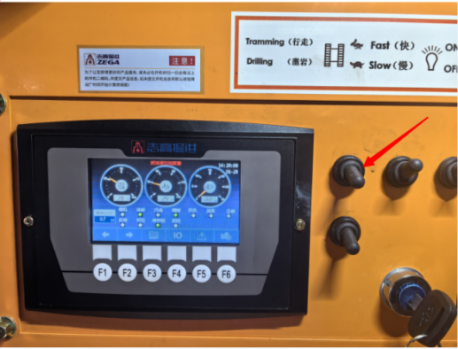
- 检查机械手是否在钎仓一侧，转钎锁接近开关是否亮灯；调整距离、检查线路，检查K7转钎锁继电器或更换继电器或接近开关→亮灯后转下一步；
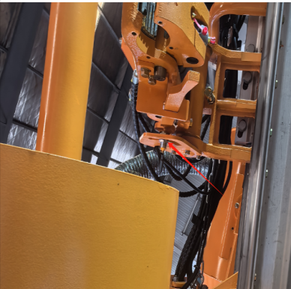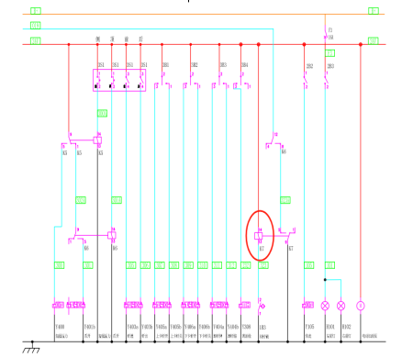
- 按住开爪按钮，检查显示器上转钎锁灯是否亮灯，检查K7/K6继电器触点、底座、机连接线，保证019号线对地连通，必要时更换继电器→亮灯后转下一步；
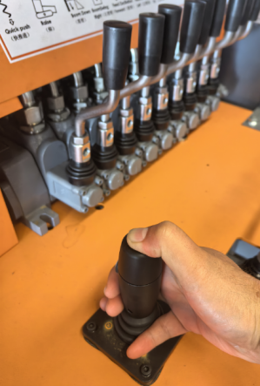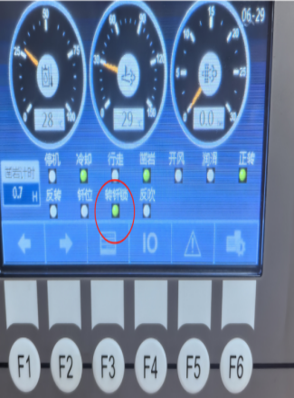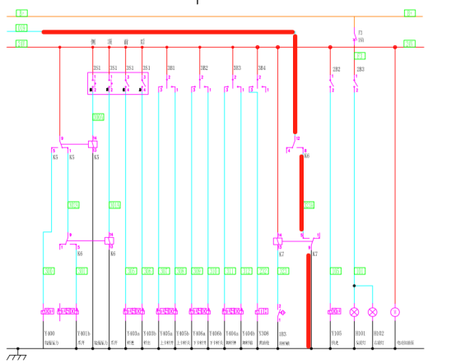
- 按住开爪按钮，正转/反转手柄，检查显示器上的正转灯是否亮灯；手柄插头插拔检查是否接触不良或进水，在配电柜用万用表检查021/022号线是否有24V，有24V说明控制器损坏需更换，如没有24V需检查换钎手柄至配电柜之间的电路及插头以及换钎手柄；亮灯后转下一步；
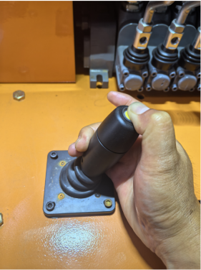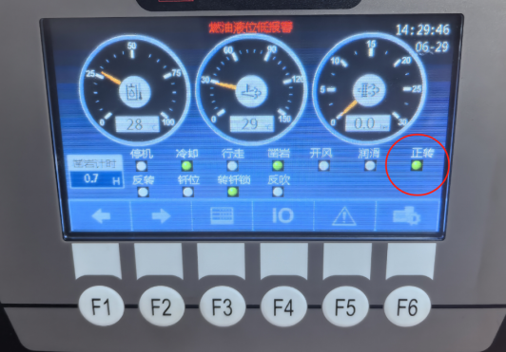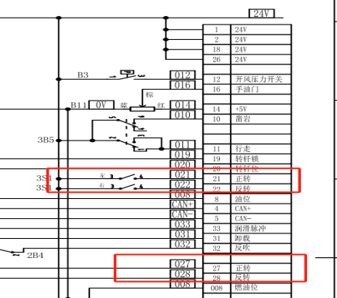
- 按住开爪按钮，正转/反转手柄，用万用表检测显示器输出端27/28号线有无24V电，没有24V需更换显示器，如有24V转下一步；

- 打开推进梁上换钎电磁阀组盖板，按住开爪按钮，正转/反转手柄，检查转钎电磁阀插头是否亮灯，如不亮，先拔出插头，还不亮用万用表检查是否有24V电，如没电沿着推进梁至配电箱之间检查电线、插头是否短路或损坏更换修复；插头有24V后检查线圈是否损坏，更换；正常转下一步检查液压部分；
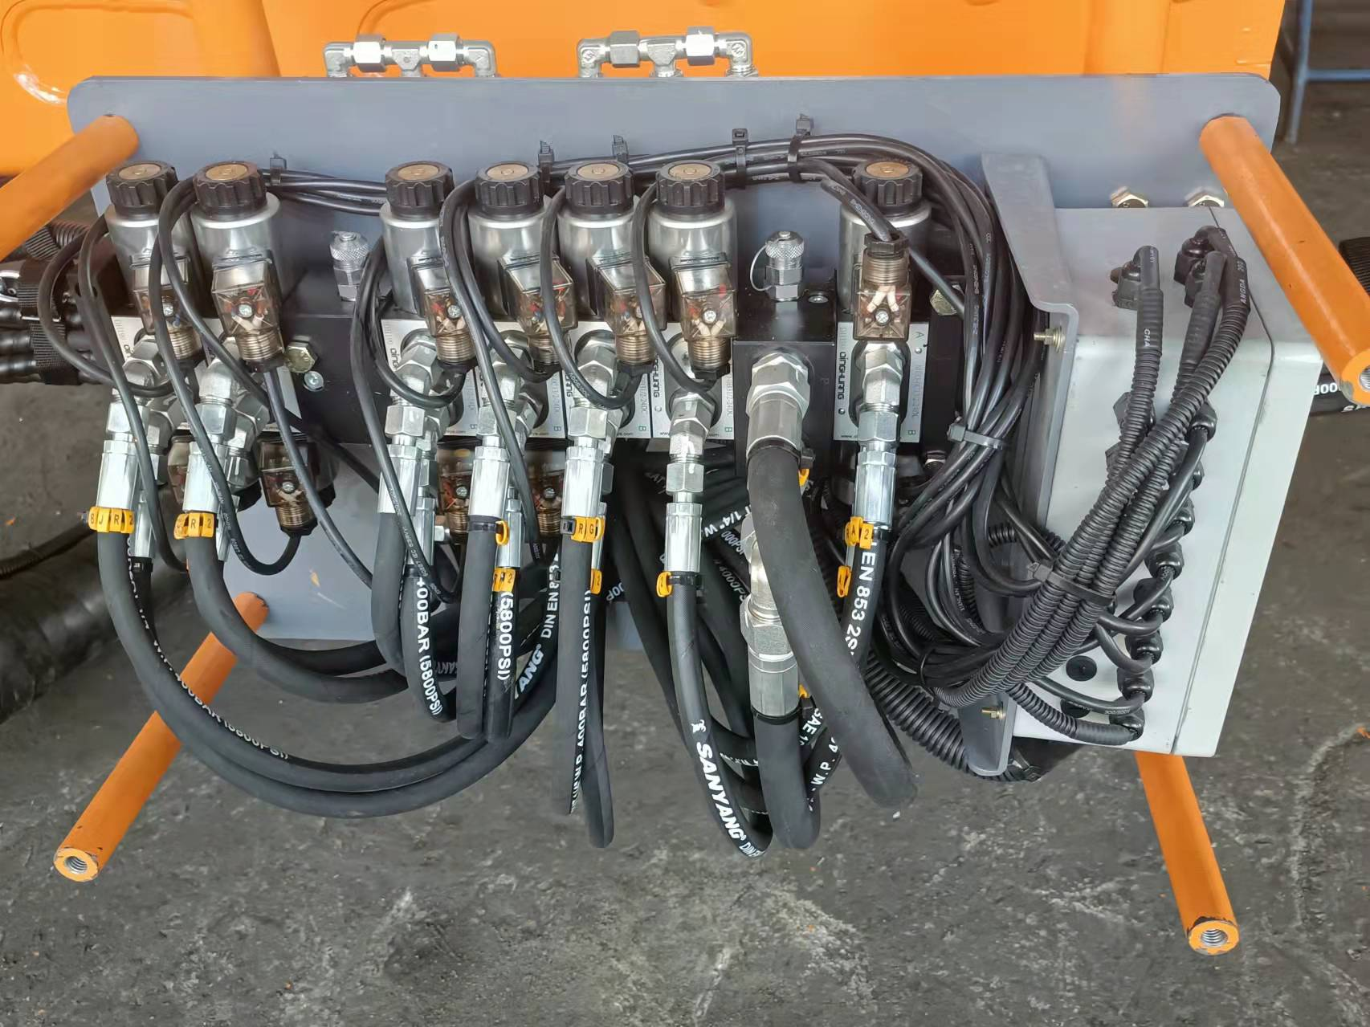
- 启动机器，打到凿岩档、换钎档，用细的工具比如小螺丝刀或内六角顶换向阀芯，如卡死则更换换向阀，正常转下一步；

- 拆下钎仓上的转钎马达和刹车总成，油管不拆，重复第6步骤，检查马达输出轴是否正常旋转，如不转检查刹车压力，检查刹车及马达，必要时更换；检查与输出轴传动的内花键是否磨损或下沉，调整或更换内花键轴；

